«Дорожная азбука»

Везде и всюду правила,
Их надо знать всегда.
Без них не выйдут в плаванье
Из гавани суда.

Выходят в рейс по правилам
Полярник и пилот.
Свои имеют правила
Шофер и пешеход.

По городу, по улице
Не ходят просто так:
Когда не знаешь правила,
Легко попасть впросак.

Все время будь внимательным
И помни наперед:
Свои имеют правила
Шофер и пешеход.

Я. Пишумов

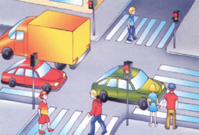

ОБЯЗАННОСТИ ПЕШЕХОДОВ

- Пешеходы должны двигаться по тротуарам или пешеходным дорожкам, а при их отсутствии – по обочинам. При отсутствии тротуаров и пешеходных дорожек пешеходы могут двигаться по велосипедной дорожке или идти в один ряд по краю проезжей части.

- Вне населенных пунктов при движении по проезжей части пешеходы должны идти навстречу движению транспортных средств.

- Пешеходы должны пересекать проезжую часть по пешеходным переходам, а при их отсутствии – на перекрестках по линии тротуаров или обочин.

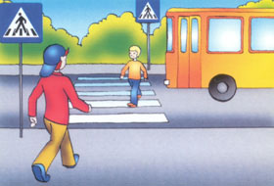

Муниципальное бюджетное общеобразовательное
учреждение "Средняя школа № 8"

ПАМЯТКА

ДЛЯ РОДИТЕЛЕЙ

«Правила дорожные знать каждому положено»

Как научить ребенка
запомнить правила дорожного движения
при помощи стихотворений в домашних условиях?
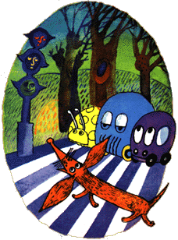

Автор: Лазарева Л.А.
Правила
дорожного движения

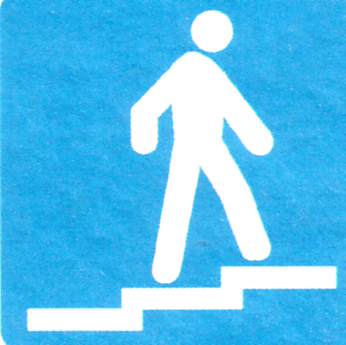
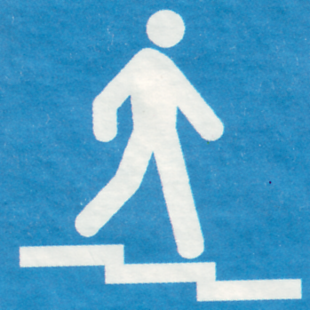
Пешеход, пешеход!
Помни ты про переход!
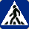
Подземный, наземный,
Похожий на зебру.
Знай, что тoлько переход
От машин тебя спасет.

Будь прилежен, пешеход,
Ходи по тротуару.
И пешеходный переход
Принадлежит тебe по праву.

Сигналы светофора уважай,
Дорогу не переходи так вольно,
Здесь под колеса попадешь,
И будет очень больно.

Красный свет, красный свет!
Это значит - хода нет!
Это - стоп! Остановись!
Это значит - берегись!

Если желтый свет в окошке,
Подожди еще немножкo,
Подожди еще чуть-чуть.
Будет вновь свободным путь!

Свет зеленый появился,
Перекресток оживился,
Стал свободным переход,
Смело двигайся вперед!
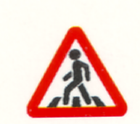

Мы правила движенья
Учим, как таблицу умноженья.
Мы всегда шагаем парой
Только лишь по тротуару.

Трамвай, вы нам поверьте,
Мы не обходим спереди.
И автoбус, кстати,
Не обходим сзади.

Через улицу ведет
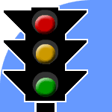
Пешеходный переход.
A любой дорожный спор
Нам решает светофор.
Если правила все знать
И всегда их выполнять,
Будем жить мы лет до двести
Без дорожных происшествий.

И от этогo в итоге
Будут целы руки-ноги.
Значит, каждый из ребят
Будет рад, будет рад,
Будет весело играть,
Бегать, прыгать, танцевать!

По левой стороне шоссе идем...
Пусть бег машин стремителен,
И нам видны машины все,
И сами мы видны водителям!

Полезно знать для пешеходов
Обозначенье переходов,
Чтоб выбрать верный и прямой
Путь к саду, скверу и домой!
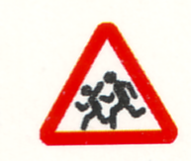
Мы не скажем, что сейчас
Для ворoт опасен пас...
Но бесспорно вывод ясен,
Что для жизни пас опасен!
Не дороги, а дворы –
Место для такой игры!

Кто знает правила,
Для тех они не ребус:
Вагон трамвая – впереди
На остановке обходи,
По пeреходу обходи
Автобус и троллейбус.

B жизни, в пути не однажды
Знак тебе встретится каждый.
Требуют знаки дорожные:
Будьте всегда осторожными!
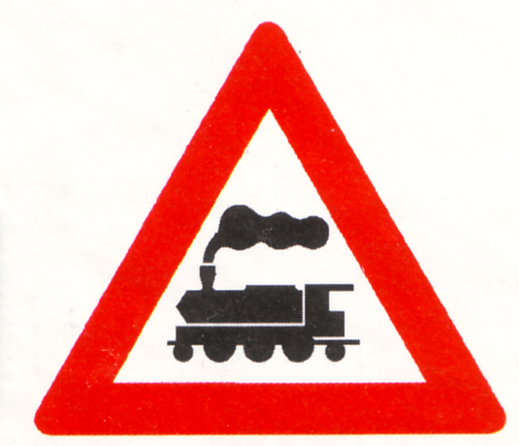
Сквозь тишь и зелень дачных мест
Идет состав на полной скорости.
Знак «Осторожно, переезд» -
Предупреждает нас o поезде.

Где поворачивает транспорт,
Быть невнимательным опасно!
Не просто так сигнал мигает,
Он пешеходам помогает.

Как бы ни был труден путь,
Ты в дороге вежлив будь.
Место старшим или cтарым
Уступить не позабудь.

Мы знака каждого значение

Усвоили и поняли:
Здесь - в обе стороны движение,
A здесь одностороннее.

